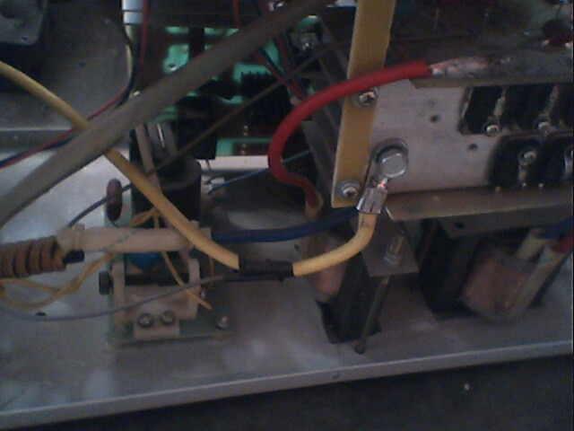

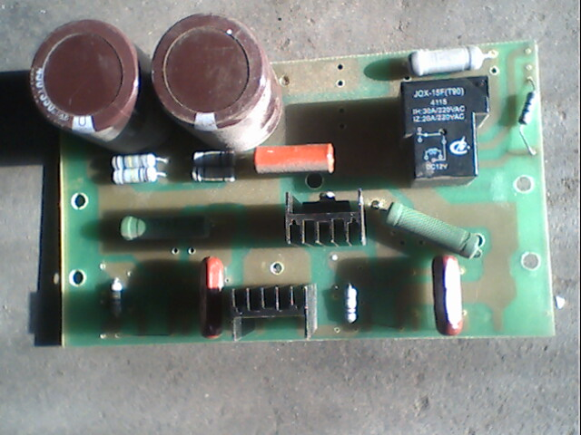

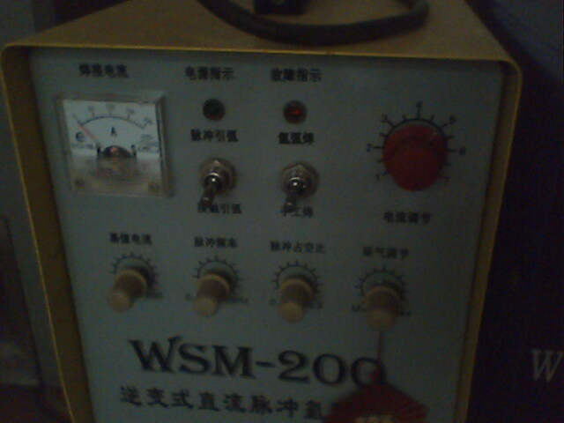

160型。裸机350。氩弧焊。2mm.。220v.
180型。裸机450。氩弧焊手弧焊。2.5mm..220v.
200型。场管550。氩弧焊手弧焊。Igbt裸机600。220v. 2.5mm..60%.
200型。手弧焊 Igbt 裸机800。 380v .3.2mm.
如果懂原理，最好买160。回去做实验，改装，我可送一份电路原理图。
买200回去就可用，裸机只是没有焊把。焊枪。只是小整机。
我是石家庄的。电子也搞了几年。主要产品：高频12v 10a.汽车电瓶充电器。100元
电热毯恒温控制器。（年产30万套） 红外无线报警器等。
有部分实验设备。
晚九点前13180494414。再晚就关机啦。

